討論時間:2015-06-04

1. **現場照****：**拿掉分錄備註

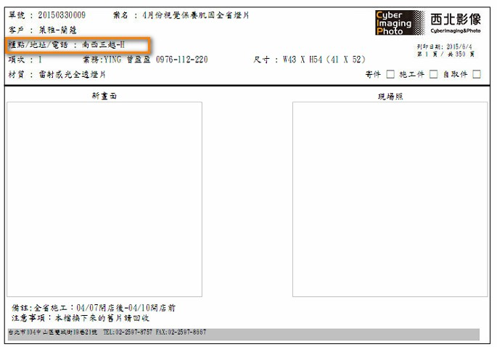

2.**規格明細：** 高換成長、長新增英呎、碼

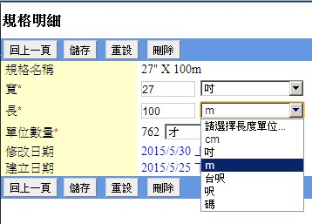

3.**產品明細****：** 唯讀設定、廠商名稱、庫存量轉換才

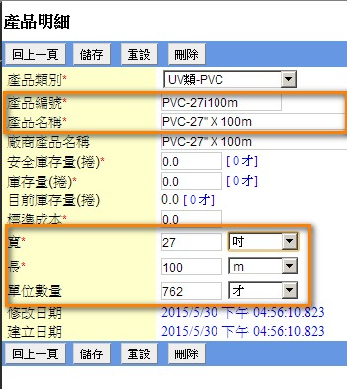

4**.進貨單：**新增會計月份、案名

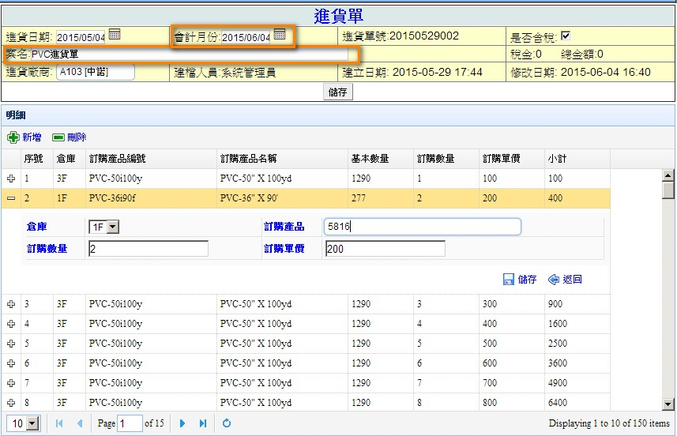

尚未完成部分:LOG記錄、進貨單換頁、產品顯示